MANUAL DIDÁTICO
Bandagem Elástica (Kinesio Taping) no Pós-Operatório de
Cirurgias Estéticas da Face
Blefaroplastia · Ritidoplastia (Lifting Facial) · Lifting de Têmporas · Lifting de Sobrancelha
Edição revisada e verificada contra as fontes primárias
Setembro de 2026
Aviso importante
Este manual sintetiza a literatura científica indexada disponível sobre o uso de bandagem elástica (kinesio taping) como recurso adjuvante no pós-operatório de cirurgias estéticas faciais. Não substitui o julgamento clínico do cirurgião responsável nem protocolos institucionais.
A força da evidência varia muito entre os quatro procedimentos abordados. Cada capítulo traz um selo de nível de evidência, e todo protocolo extrapolado — isto é, sem ensaio clínico controlado publicado especificamente para aquele procedimento — está identificado como tal, de forma explícita, no próprio texto.
Todas as afirmações técnicas citam a referência correspondente. Cada citação desta edição foi conferida diretamente na fonte primária (PubMed/PMC ou o periódico) antes da publicação deste manual.

Nota sobre esta edição — o que foi verificado e corrigido
Esta versão do manual foi produzida a partir de uma revisão de uma minuta anterior, com checagem de cada referência científica citada diretamente na fonte primária (PubMed, PMC ou o periódico de publicação). A tabela abaixo documenta as correções factuais introduzidas nesta edição em relação ao material original, para transparência plena do processo de revisão.
Ponto verificado | Correção introduzida nesta edição
Metanálise de fraturas faciais (ref. 4) | A revisão sistemática incluiu 8 ensaios / 319 participantes, mas os valores estatísticos pontuais (p=0,01 no 2º dia; p<0,00001 no 3º dia) vêm de uma metanálise quantitativa restrita a apenas 2 desses 8 ensaios (~60 participantes). O texto original atribuía esses valores ao conjunto de 8 ensaios — corrigido no Capítulo 3.
Revisão de Hörmann et al., 2020 (ref. 3) | Conclusão original dos autores é mais cautelosa do que “baixo nível de evidência”: os próprios autores classificam a evidência como “ainda não convincente” e relatam que todos os estudos incluídos apresentaram alto risco de viés. Texto ajustado no Capítulo 3.
RCT de fixação estrutural em brow lift/lifting temporal (ref. 10) | O estudo foi publicado em 2026 (World Journal of Plastic Surgery), não em 2023 como constava na minuta original. Corrigido nos Capítulos 7 e 8 e no quadro-resumo.
RCT de rinoplastia (ref. 7), citado por analogia na Blefaroplastia | O benefício foi estatisticamente significativo apenas em pacientes de pele espessa (redução da espessura da pele nasal e da região do ríntio); em pele fina e na ponta nasal o efeito não foi significativo. Essa distinção foi adicionada ao Capítulo 5.
Ensaio em fraturas zigomático-orbitárias (Ristow & Pautke, 2014) — citado de forma vaga na minuta original | A minuta original afirmava que esse ensaio “não encontrou superioridade da bandagem elástica para edema, trismo ou dor”. Na fonte primária, o resultado é diferente: houve redução estatisticamente significativa do edema (pico de inchaço antecipado, >60% de redução da turgidez nos primeiros 2 dias), mas sem efeito significativo sobre dor ou trismo. Referência completa adicionada (ref. 11) e texto corrigido no Capítulo 11.
Referência incompleta (Chi et al.) | A citação original não trazia ano, volume ou paginação. Completada: Revista Brasileira de Cirurgia Plástica. 2018;33(3):343-354.

Nenhum dado numérico, resultado estatístico ou citação bibliográfica deste manual foi inventado ou estimado sem base documental. Onde a literatura não oferece uma resposta direta para um dos quatro procedimentos, isso é declarado explicitamente no texto, em vez de ser apresentado como evidência.

Sumário

1. Introdução
O pós-operatório de cirurgias estéticas faciais — blefaroplastia, ritidoplastia, lifting de têmporas e lifting de sobrancelha — é marcado por um conjunto previsível de reações teciduais: edema, equimose, dor e, em menor grau, risco de fibrose cicatricial. O controle eficaz dessas manifestações influencia diretamente o tempo de recuperação, o conforto do paciente e a percepção do resultado estético final.
A bandagem elástica adesiva — popularmente chamada de kinesio tape ou kinesio taping (KT) — tem sido cada vez mais incorporada como recurso fisioterapêutico adjuvante nesse contexto, com o objetivo de acelerar a drenagem linfática, reduzir o acúmulo de líquido intersticial e minimizar hematomas [1,2].
Este manual reúne o que a literatura científica atualmente demonstra — e o que ainda não demonstra — sobre a aplicação dessa técnica nos quatro procedimentos citados. A evidência direta (ensaios clínicos randomizados) é robusta para alguns procedimentos da região cervicofacial, como cirurgia ortognática, fraturas faciais, rinoplastia e bichectomia. Para blefaroplastia, existe um protocolo técnico publicado, embora com menor volume de ensaios controlados. Já para ritidoplastia, lifting de têmporas e lifting de sobrancelha, não foram localizados ensaios clínicos controlados publicados especificamente sobre bandagem elástica pós-operatória — as recomendações apresentadas nesses capítulos são extrapolações justificadas a partir de procedimentos faciais análogos, e isso é declarado explicitamente em cada seção.
Optou-se por essa transparência porque um manual didático de uso clínico perde valor — e pode induzir a erro — se apresentar extrapolação como evidência direta. Onde a ciência ainda não respondeu, este manual diz isso claramente, em vez de preencher a lacuna com afirmações que pareçam mais firmes do que a literatura permite.

2. O que é o Kinesio Taping: histórico e mecanismo de ação

2.1 Origem
A bandagem elástica foi desenvolvida em 1979 pelo quiropraxista japonês Kenzo Kase, que buscava um método de tratamento para lesões esportivas que não restringisse a amplitude de movimento como as bandagens rígidas tradicionais. Kase criou uma fita elástica adesiva — a Kinesio Tex Tape — e o método Kinesio Taping, posteriormente adaptado para uso em fisioterapia dermatofuncional e no pós-operatório de cirurgias plásticas [1].

2.2 Propriedades físicas da fita
- Fita de algodão ou material sintético hipoalergênico, com camada adesiva acrílica ativada por calor.
- Elasticidade longitudinal de aproximadamente 30% a 40% do comprimento inicial, projetada para reproduzir a elasticidade e a espessura da pele humana [2,5].
- Não possui princípio ativo (látex, medicamento) — o efeito é puramente biomecânico.

2.3 Mecanismo de ação proposto
O mecanismo mais aceito na literatura é mecânico: quando aplicada com tensão sobre a pele, a fita provoca um levantamento (lifting) da epiderme, criando convoluções cutâneas e um distanciamento relativo entre a derme e a epiderme. Esse espaço extra reduz a pressão nos tecidos subjacentes e favorece o deslocamento de líquido intersticial e linfa de áreas de maior pressão (edemaciadas) para áreas de menor pressão, direcionando o fluido para estações linfáticas funcionais — cadeias submandibular, pré-auricular, parotídea e cervical, no caso da face [1,2,5].
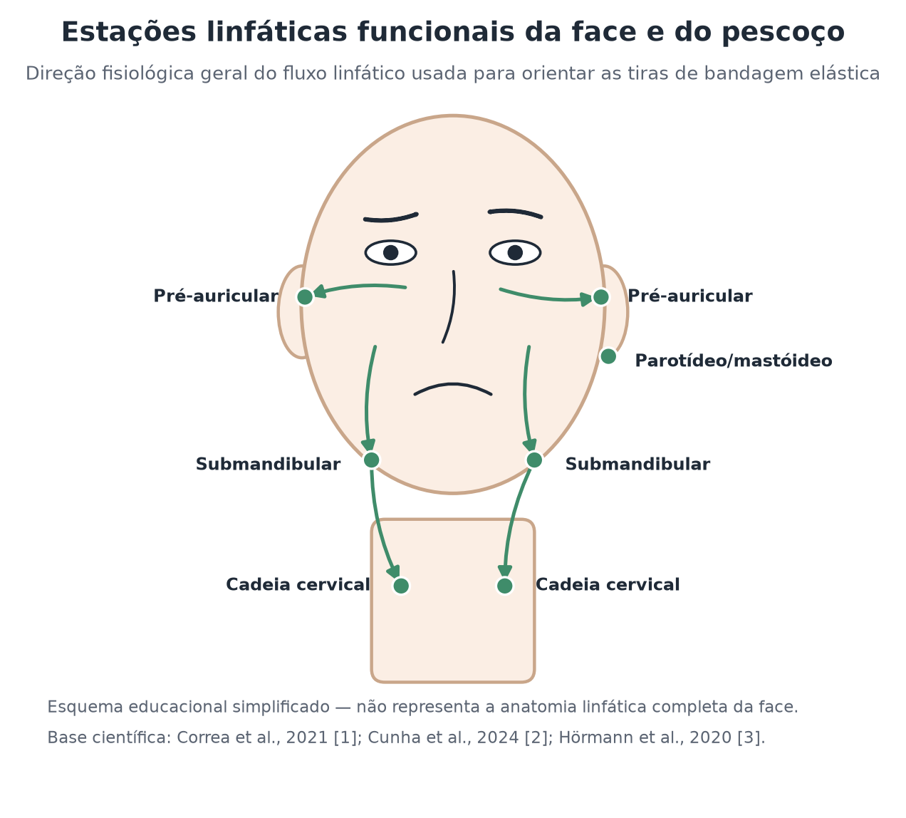
Figura 1 — Estações linfáticas funcionais usadas como referência para a orientação das tiras.
Esse mecanismo é consistente com achados de melhora da circulação sanguínea e linfática local, redução da congestão de hematoma e, por consequência, redução de dor, edema e equimose relatada em múltiplos estudos de cirurgia facial [1,2,5,6].

2.4 O que a bandagem elástica não é
Atenção — não confundir com “face tape” estético
A bandagem elástica facial não deve ser confundida com técnicas de tensionamento cutâneo estético (“face tape” vendida como alternativa não invasiva à toxina botulínica). Revisões apontam ceticismo da comunidade dermatológica quanto a essas alegações estéticas isoladas: a fita não atua sobre a causa estrutural do envelhecimento cutâneo (perda de colágeno e elastina) [3].
No contexto cirúrgico discutido neste manual, o papel comprovado da fita é adjuvante ao controle de edema, equimose e dor — não de sustentação estrutural do tecido, exceto quando usada como fita de fixação cirúrgica (função distinta, discutida nos Capítulos 7 e 8).

3. Panorama do nível de evidência científica
Antes de detalhar cada procedimento, é útil situar o leitor quanto ao estado atual da evidência. A tabela abaixo resume o tipo e a força de evidência disponível para cada um dos quatro procedimentos abordados neste manual.
Procedimento | Tipo de evidência disponível | Força
Blefaroplastia | Manual técnico dedicado (Cunha et al., 2024) descrevendo protocolo específico; suporte indireto de RCT em rinoplastia (efeito parcial, dependente do tipo de pele) | Moderada
Ritidoplastia / Lifting facial | Nenhum RCT publicado específico; extrapolação de RCTs e revisões sistemáticas em cirurgia ortognática, fraturas faciais e bichectomia (mesma rede linfática cervicofacial) | Baixa a moderada (extrapolada)
Lifting de têmporas | Nenhum estudo controlado específico sobre bandagem elástica antiedema; RCT direto existe apenas para fita de fixação cirúrgica estrutural (finalidade distinta) | Baixa (extrapolada)
Lifting de sobrancelha | RCT sobre fita de fixação cirúrgica temporária (função estrutural, não antiedema); componente antiedema extrapolado | Baixa a moderada (mista)

Dois achados de revisões sistemáticas merecem destaque por se aplicarem transversalmente a todos os capítulos seguintes:
- A revisão sistemática de Hörmann et al. (2020), publicada na BMC Sports Science, Medicine and Rehabilitation, concluiu que a evidência a favor do kinesio taping para edema pós-operatório “ainda não é convincente”, já que todos os estudos incluídos apresentaram alto risco de viés e há forte heterogeneidade metodológica (diferentes técnicas de mensuração de edema entre os estudos). A revisão aborda especificamente cirurgias maxilofaciais, entre elas extração de terceiros molares, fraturas mandibulares e cirurgia ortognática [3].
- A metanálise de Pereira et al. (2024), publicada no Journal of Clinical Medicine, incluiu 8 ensaios clínicos (319 participantes) na revisão sistemática de cirurgia de fraturas faciais. Desses 8, apenas 2 ensaios (~60 participantes) puderam ser agrupados na análise quantitativa (metanálise) do edema, que demonstrou redução estatisticamente significativa no 2º dia pós-operatório (diferença de risco −0,55; IC95% −0,89 a −0,22; p=0,01) e no 3º dia (diferença de risco −0,71; IC95% −1,01 a −0,40; p<0,00001). Nesses dois ensaios, o pico de edema ocorreu já no 1º dia nos grupos com fita, contra o 2º–3º dia nos grupos controle — uma resolução aproximadamente 60% mais rápida [4].
Por que essa distinção entre revisão e metanálise importa
Uma revisão sistemática pode reunir muitos estudos (aqui, 8), mas nem todos costumam ter dados compatíveis para serem somados estatisticamente. Quando o manual cita “p=0,01” ou “p<0,00001”, esses números vêm apenas dos 2 ensaios que puderam ser combinados — não da totalidade dos 8 estudos revisados. Este manual mantém essa distinção sempre que os números aparecem, para não sugerir uma base amostral maior do que a que de fato sustenta o resultado estatístico.
Esses dois achados dão suporte à plausibilidade biológica do método na região cervicofacial como um todo, mesmo nos capítulos em que a evidência específica do procedimento ainda não existe.

4. Princípios gerais de aplicação
Os elementos a seguir são comuns à grande maioria dos protocolos publicados para cirurgia facial e devem ser considerados a base técnica antes de qualquer aplicação específica por procedimento [1,2,5,6].

4.1 Material
- Fita elástica adesiva hipoalergênica, preferencialmente com formulação específica para uso facial (largura reduzida, adesivo de menor agressividade).
- Tesoura de ponta romba, para corte e arredondamento das pontas — bordas arredondadas aderem por mais tempo e reduzem descolamento precoce [2].
- Gaze ou algodão e soro fisiológico para limpeza da pele.

4.2 Preparo da pele
- Limpeza da região com gaze ou algodão embebido em soro fisiológico, removendo resíduos de sangue, antissépticos oleosos ou secreção.
- Secagem completa antes da aplicação — a fita não adere de forma adequada sobre pele úmida [2].
- Evitar aplicação diretamente sobre a linha de sutura/cicatriz: a fita deve contornar a incisão, nunca cobri-la diretamente, para não prejudicar a oxigenação local e a formação de colágeno [2].

4.3 Corte e desenho da fita — técnica em "leque" ou "polvo"
A técnica mais amplamente descrita para controle de edema facial é a técnica em leque (também chamada "em polvo"): uma base sólida ("cabeça"), sem tensão, ancorada próxima a uma estação linfática funcional, da qual partem tiras ("tentáculos") mais finas que se espalham em direção à área edemaciada [2,9]. Para tratamento de fibrose cicatricial descrevem-se cortes em "teia" ou "cesto"; para equimose, corte em formato de grade ("hashtag") [9]. Este manual foca no corte em leque, por ser o mais relevante para os quatro procedimentos abordados.
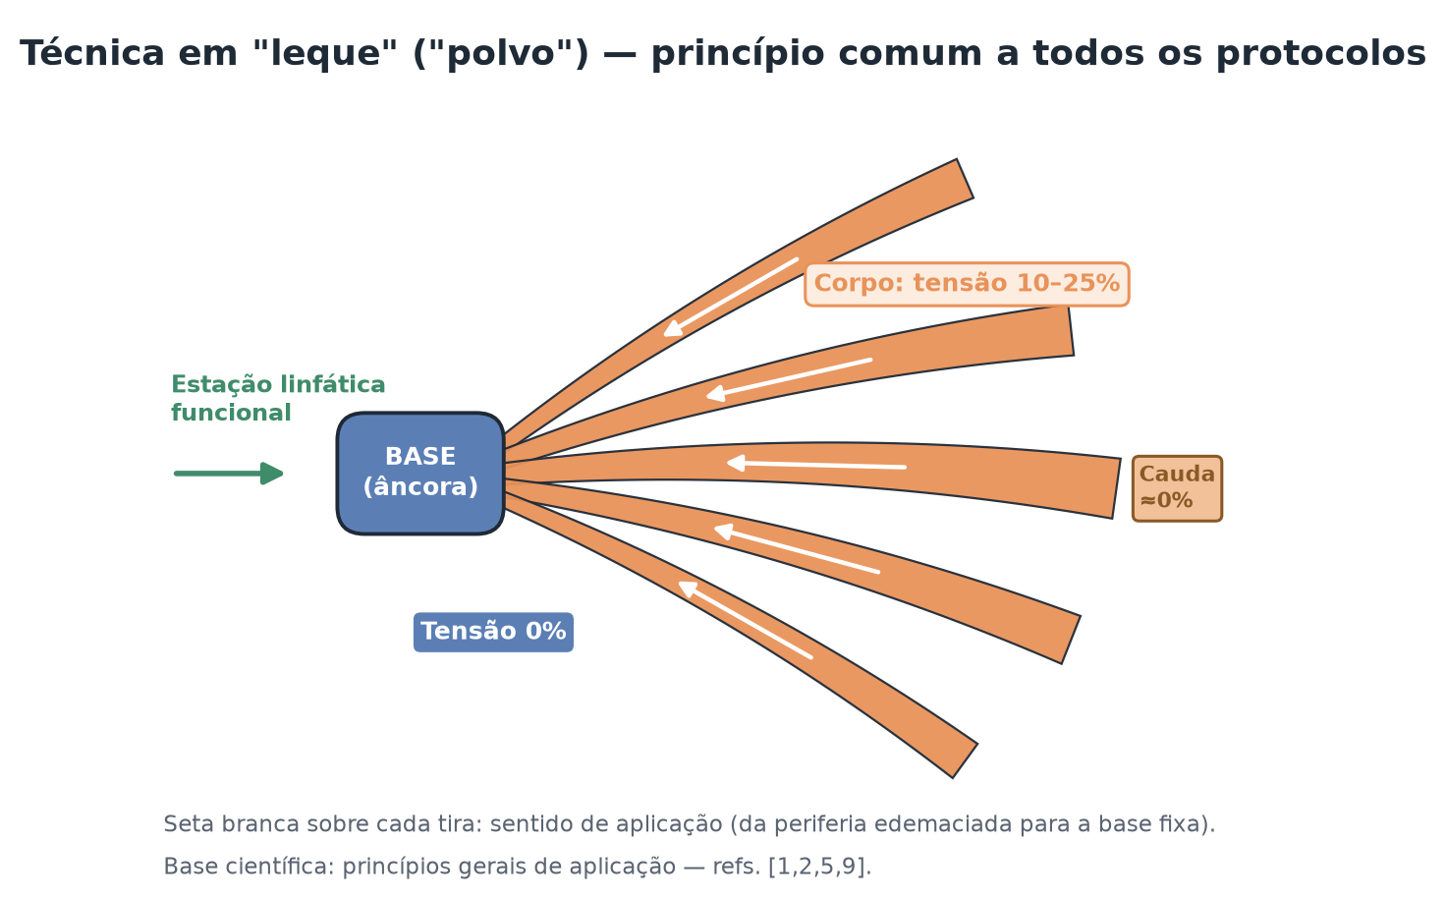
Figura 2 — Zonas de tensão da técnica em "leque": base sem tensão, corpo com tensão moderada, cauda distal quase sem tensão.

4.4 Tensão
- Base/âncora: tensão zero (0%) — fixada sobre a estação linfática de drenagem, sem estiramento.
- Corpo da tira: tensão leve a moderada, entre 10% e 25% do comprimento da fita, aplicada sempre em direção ao ponto de drenagem, nunca no sentido contrário [1,5,9].
- Extremidade distal (cauda): tensão novamente próxima de zero, para evitar tração excessiva sobre a pele periférica.

4.5 Direção
A orientação das tiras deve seguir o trajeto anatômico do sistema linfático da face e do pescoço, direcionando o fluido para os linfonodos submandibulares, pré-auriculares, parotídeos e cervicais [1,5]. Nos estudos em cirurgia ortognática, por exemplo, a fita foi posicionada paralela à borda da mandíbula, tangente à comissura labial até abaixo do lóbulo da orelha, permanecendo por 5 dias [5].

4.6 Tempo de permanência e troca
A maioria dos protocolos publicados em cirurgia facial mantém a fita por 5 dias consecutivos no pós-operatório [4,5,6]. No caso da blefaroplastia, o protocolo publicado descreve manutenção até a retirada de pontos, entre o 5º e o 10º dia, conforme a rotina do cirurgião, com troca antecipada se houver sujidade ou perda de aderência [2].

4.7 Remoção
- Remoção lenta, nunca abrupta.
- Preferencialmente após compressa umedecida, que torna o adesivo mais maleável e reduz o traumatismo sobre a pele sensível [2].

4.8 Monitoramento
O paciente deve ser orientado a observar sinais de irritação, hiperemia ou desconforto sob a fita. Havendo qualquer um desses sinais, a remoção deve ser imediata [2].

5. Blefaroplastia
NÍVEL DE EVIDÊNCIA: MODERADA — protocolo técnico publicado, com suporte indireto de RCT em procedimento facial análogo

5.1 Fundamento
A referência técnica mais direta e detalhada localizada para este manual é o protocolo publicado pela EdUnichristus (Cunha, Rolim, Ribeiro & Alencar, 2024), “Uso do Kinesio Tape no pós-operatório de blefaroplastia” [2]. O protocolo a seguir reproduz esse método.

5.2 Preparo
Limpeza da região periocular com gaze/algodão e soro fisiológico, seguida de secagem completa antes da aplicação [2].

5.3 Corte da fita — técnica em "polvo"
- Corte um segmento de kinesio tape de aproximadamente 10 a 15 cm de comprimento por 5 cm de largura.
- A partir desse segmento, corte 3 tiras ("tentáculos"): as 2 superiores com 0,5 a 1 cm de largura cada, e a inferior com 2,5 a 3 cm de largura.
- Arredonde as pontas de todas as tiras, para reduzir o descolamento precoce.
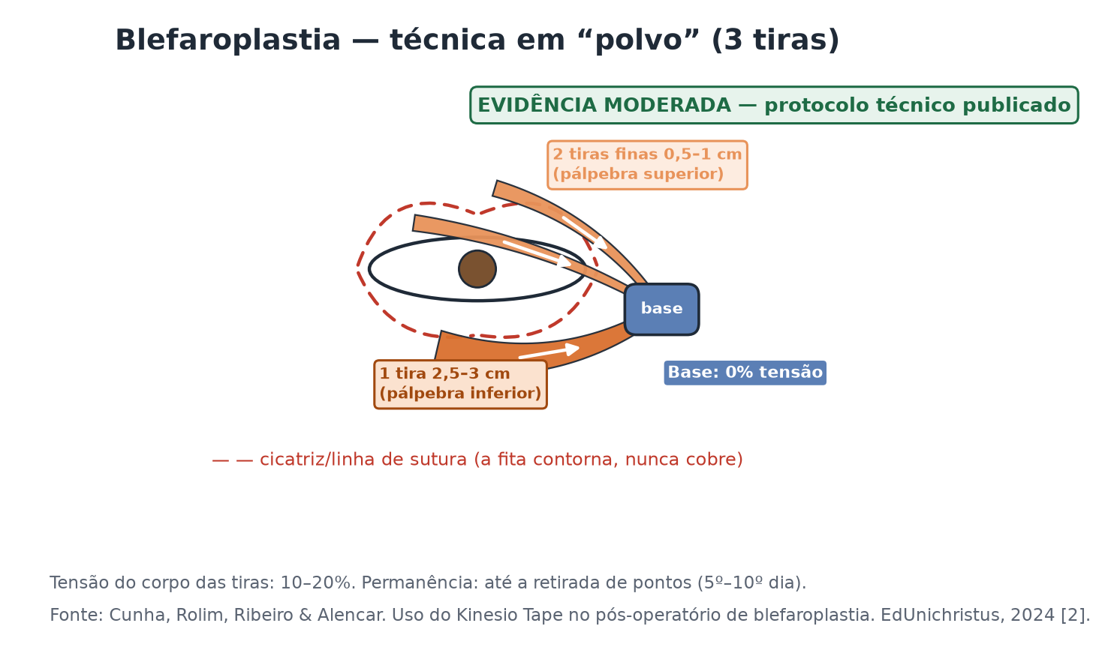
Figura 3 — Técnica em “polvo” para blefaroplastia: base fixa lateral ao olho, 2 tiras finas para a pálpebra superior e 1 tira larga para a pálpebra inferior.

5.4 Método de aplicação
- Posicione a “cabeça” do polvo (parte sólida, sem corte) ligeiramente abaixo do canto lateral do olho, próximo à pálpebra inferior. Essa base é fixada sem tensão.
- Estique cada tira com tensão mínima, entre 10% e 20%, direcionando-as para as pálpebras: as duas tiras finas para a pálpebra superior e a tira mais larga para a pálpebra inferior.
- Evite sobrepor a fita diretamente à linha de sutura/cicatriz — contorne-a, sem cobri-la, para não prejudicar a oxigenação e a formação de colágeno local.
- Alise delicadamente a fita com os dedos após a aplicação, para garantir fixação adequada, evitando fricção excessiva.
- Confira que não há tração excessiva ou desconforto ao redor dos olhos.

5.5 Momento de aplicação e permanência
Aplicação no pós-operatório imediato. A fita permanece, em geral, até a retirada dos pontos — entre o 5º e o 10º dia, conforme conduta do cirurgião — podendo ser trocada antes se sujar ou perder aderência [2].

5.6 Benefícios descritos
- Redução do inchaço, por drenagem do excesso de fluido linfático acumulado após a cirurgia [2].
- Melhora da circulação sanguínea local, favorecendo cicatrização mais rápida [2].
- Manutenção da mobilidade natural da pele periocular durante a cicatrização [2].

5.7 Evidência de suporte em procedimentos análogos
Embora não tenha sido localizado um RCT específico para blefaroplastia, há suporte indireto relevante: um ensaio clínico randomizado publicado na JAMA Facial Plastic Surgery (Ozucer et al., 2016, n=57) avaliou bandagem pós-rinoplastia comparando grupo controle a bandagem por 2 e por 4 semanas [7].
Precisão sobre o resultado do estudo de rinoplastia (ref. 7)
O benefício foi específico, não generalizado: a bandagem reduziu de forma estatisticamente significativa a espessura da pele nasal e da região do ríntio apenas em pacientes de pele espessa. Em pacientes de pele fina e na ponta nasal, o efeito não foi estatisticamente significativo. A extrapolação para a região periorbital deve, portanto, considerar que o mecanismo (redução de espessura/edema cutâneo por tração mecânica) é plausível, mas seu tamanho de efeito pode depender do tipo de pele do paciente, assim como ocorreu na rinoplastia [7].

6. Ritidoplastia (Lifting Facial / Ritidectomia)
NÍVEL DE EVIDÊNCIA: BAIXA A MODERADA — extrapolada de RCTs em cirurgia ortognática, fraturas faciais e bichectomia

6.1 Transparência sobre a evidência
Sem RCT específico para ritidoplastia
Nesta revisão da literatura não foi localizado nenhum ensaio clínico controlado publicado especificamente sobre bandagem elástica no pós-operatório de ritidoplastia (facelift/ritidectomia). O protocolo a seguir é uma extrapolação — declarada como tal — a partir de estudos controlados realizados em procedimentos que compartilham a mesma rede de drenagem linfática cervicofacial e um padrão semelhante de trauma tecidual: cirurgia ortognática [5,6], fraturas faciais [4] e bichectomia [8]. O leitor deve considerar esta seção uma proposta técnica racional, não uma conduta validada por ensaio clínico direto no procedimento em questão.

6.2 Base fisiopatológica da extrapolação
A ritidoplastia envolve descolamento extenso de retalho cutâneo-SMAS na região malar, cervical e pré-auricular, com trauma tecidual e ruptura de pequenos vasos linfáticos comparável — em extensão e localização — ao trauma cirúrgico observado em cirurgia ortognática (osteotomias mandibular/maxilar com descolamento de tecidos moles) e em fraturas faciais tratadas cirurgicamente, ambos com evidência direta de eficácia da bandagem elástica [4,5,6].
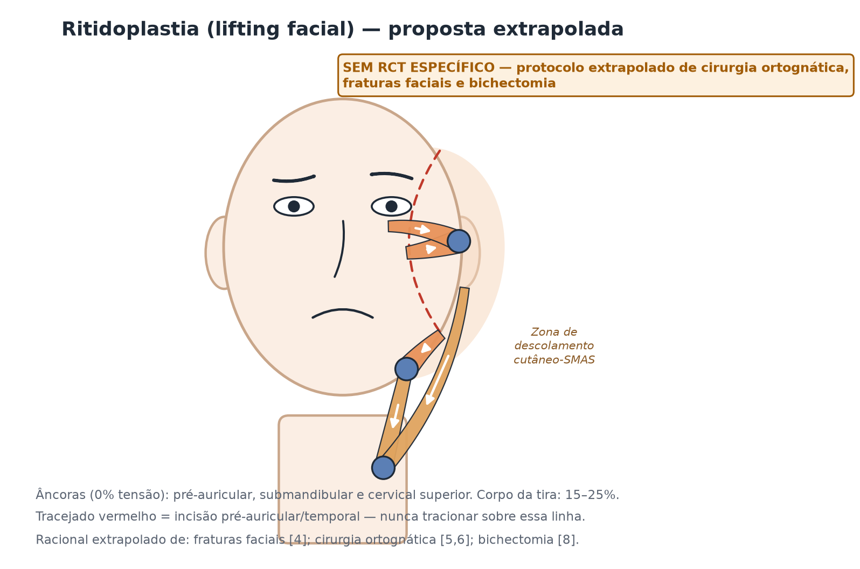
Figura 4 — Proposta extrapolada para ritidoplastia: âncoras nos linfonodos pré-auricular, submandibular e cervical superior; tiras acompanham o retalho descolado, sem tracionar sobre a incisão.

6.3 Protocolo proposto (extrapolado)

Corte e preparo
- Tiras de aproximadamente 1 a 1,5 cm de largura, cortadas em técnica de leque, com base (“âncora”) de cerca de 5 cm sem tensão [5,9].

Posicionamento e direção
- Ancoragem da base nas estações linfáticas funcionais mais próximas do campo operado: região submandibular, pré-auricular e cervical superior.
- Tiras dispostas em leque a partir dessas âncoras, acompanhando o trajeto do retalho operado (região malar → pré-auricular → cervical), com a extremidade distal apontando sempre para longe da base fixa e a tração conduzida em direção à base — reproduzindo a lógica de aplicação usada na região mandibular em cirurgia ortognática, onde a fita foi posicionada paralela à borda mandibular, da comissura labial até abaixo do lóbulo auricular [5].
- Sobre a região cervical, tiras adicionais podem ser direcionadas para as cadeias cervicais, replicando a lógica do linfotaping descrita em revisões brasileiras sobre pós-operatório de cirurgia plástica [1].

Tensão
- Base: 0% de tensão. Corpo da tira: 15% a 25% de tensão, dentro da faixa empregada nos estudos de cirurgia facial análoga [4,5].

Cuidado com a linha de incisão
- Evitar tensão diretamente sobre a incisão pré-auricular/temporal e sobre áreas de descolamento com risco de necrose de retalho (bordas do retalho cutâneo) — o princípio geral de não tracionar sobre suturas, descrito para blefaroplastia, aplica-se com ainda mais rigor aqui, dada a maior extensão do retalho [2].

Duração
- Com base no padrão observado nos estudos de referência, sugere-se permanência de 5 dias, com reavaliação e possível reaplicação, sempre subordinada à avaliação direta do cirurgião quanto à viabilidade do retalho [4,5,6].

6.4 Resultados esperados, por extrapolação
Com base nos desfechos observados em cirurgia ortognática e fraturas faciais — redução estatisticamente significativa de edema já nos primeiros dias e melhora do conforto — é plausível esperar benefício semelhante na ritidoplastia [4,5,6]. Entretanto, a ausência de estudo direto significa que a magnitude real do efeito nesse procedimento específico permanece desconhecida.

7. Lifting de Têmporas (Lifting Temporal)
NÍVEL DE EVIDÊNCIA: BAIXA — nenhum estudo controlado específico para controle de edema; RCT existe apenas para fita de fixação estrutural

7.1 Dois usos distintos de "fita" neste procedimento
É essencial distinguir dois usos de fita adesiva completamente diferentes que aparecem na literatura sobre lifting temporal, para não confundir o leitor:
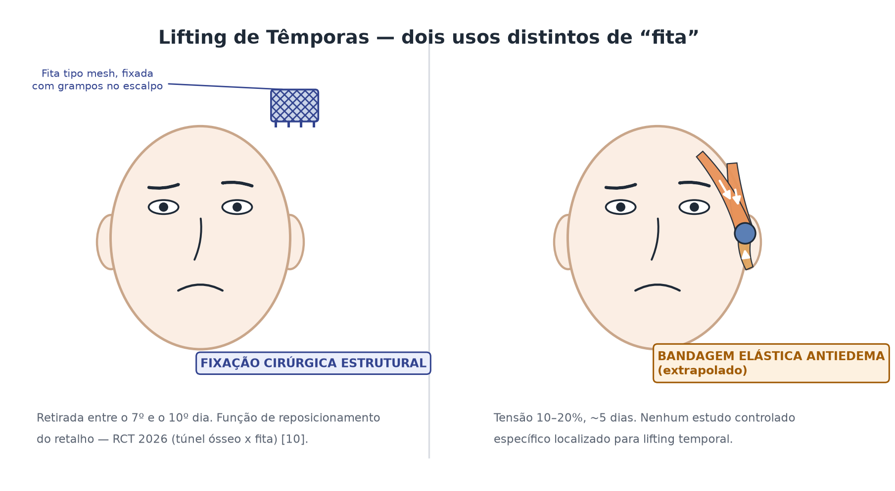
Figura 5 — Os dois usos de “fita” no lifting temporal não devem ser confundidos: fixação estrutural (esquerda) versus bandagem antiedema (direita).

a) Fita de fixação cirúrgica estrutural
RCT direto — mas para função estrutural, não antiedema
Usada durante a própria técnica endoscópica, como método intraoperatório de fixação temporária do retalho temporal/frontal.
Um ensaio clínico randomizado (Haddady-Abianeh et al., 2026, World Journal of Plastic Surgery, n=36) comparou essa “fixação temporária por fita” (fita adesiva tipo mesh, ancorada ao escalpo com grampos cutâneos no vértex, retirada entre o 7º e o 10º dia) com a fixação por túnel ósseo. A fixação por túnel ósseo manteve a posição do supercílio de forma mais duradoura nas regiões medial e lateral, avaliada em 9 meses de seguimento, embora com maior tempo cirúrgico [10].
Essa fita tem função de sustentação/reposicionamento, não de controle de edema.

b) Bandagem elástica (kinesio tape) pós-operatória para edema/equimose
É o objeto central deste manual — e para o qual não foi localizado estudo controlado específico no lifting temporal.

7.2 Protocolo proposto para controle de edema (extrapolado)
Na ausência de evidência direta, a proposta a seguir extrapola o mesmo racional fisiopatológico e técnico aplicado à ritidoplastia e à blefaroplastia, já que o lifting temporal compartilha com esses procedimentos a mesma região de drenagem (couro cabeludo temporal → pré-auricular → cervical superior) [1,2,5].
- Ancoragem da base sem tensão na região pré-auricular/mastóidea, próxima aos linfonodos funcionais.
- Tiras em leque, com tensão de 10% a 20%, direcionadas da região temporal para a base fixa pré-auricular.
- Evitar tensão sobre a incisão temporal e sobre a área de fixação cirúrgica (grampos/sutura), quando presente.
- Permanência sugerida de 5 dias, seguindo o padrão observado nos estudos de cirurgia facial de referência [4,5,6], sempre condicionada à orientação do cirurgião responsável quanto à ferida operatória e a eventuais dispositivos de fixação em uso concomitante.

7.3 Recomendação prática
Dado o vácuo de evidência direta, recomenda-se que a aplicação de bandagem elástica no lifting temporal seja tratada como extensão do protocolo de ritidoplastia (Capítulo 6) quando os dois procedimentos são realizados em conjunto — o que é frequente na prática clínica — e reavaliada individualmente quando o lifting temporal é realizado isoladamente.

8. Lifting de Sobrancelha (Brow Lift)
NÍVEL DE EVIDÊNCIA: BAIXA A MODERADA — RCT direto apenas para fita de fixação estrutural; controle de edema é extrapolado

8.1 Fita de fixação cirúrgica (evidência direta)
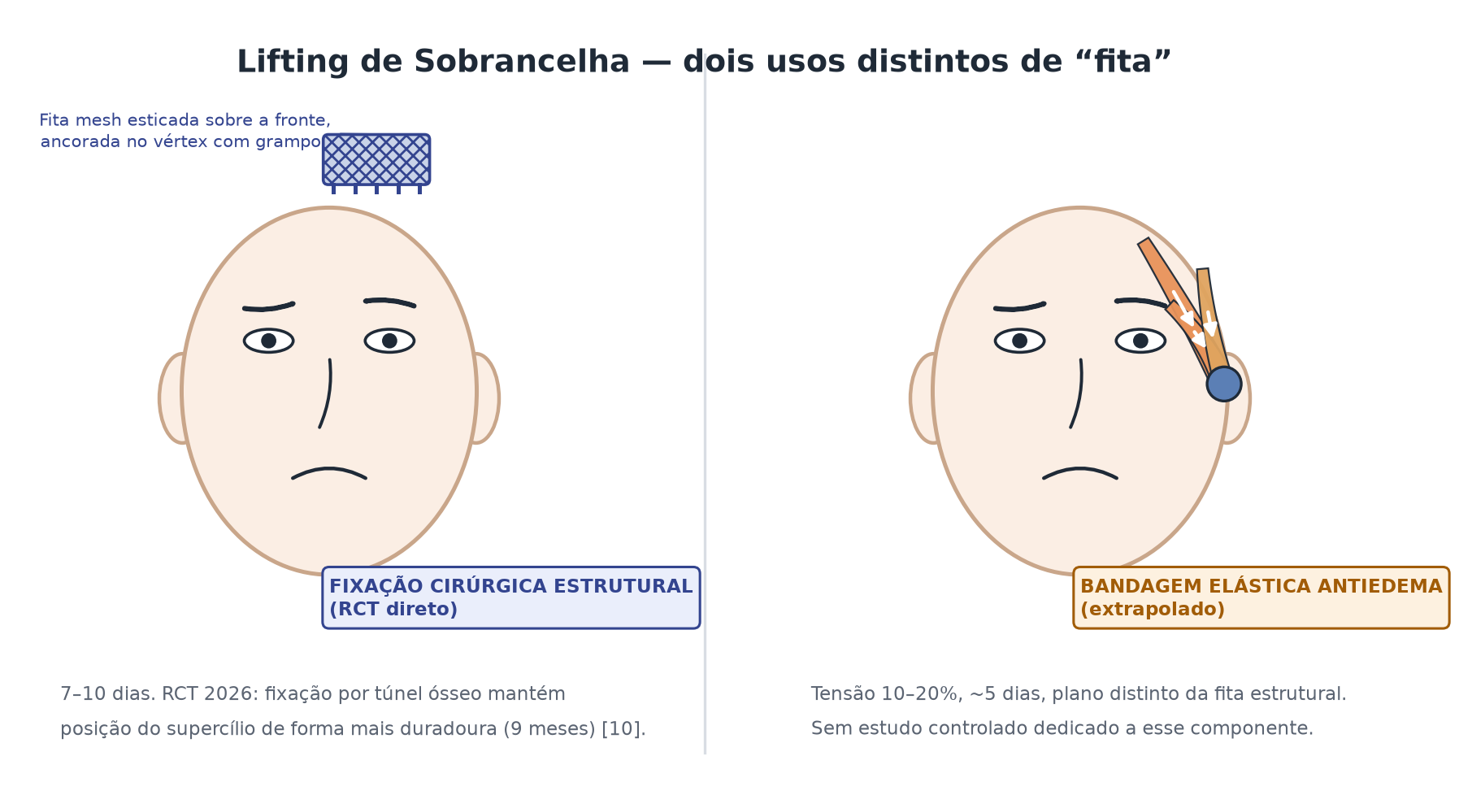
Figura 6 — Lifting de sobrancelha: fita de fixação estrutural (esquerda, RCT direto) versus bandagem antiedema extrapolada (direita).
Assim como no lifting temporal, o lifting de sobrancelha endoscópico frequentemente utiliza fita adesiva como método de fixação intraoperatória do retalho, com função estrutural — mantendo a nova posição do supercílio durante a cicatrização inicial. A técnica descrita na literatura consiste em fita adesiva tipo mesh, esticada sobre a fronte e ancorada ao couro cabeludo no vértex com grampos cutâneos, permanecendo de 7 a 10 dias no pós-operatório [10].
O ensaio clínico randomizado de Haddady-Abianeh et al. (2026), com 36 pacientes (18 no grupo fita, 18 no grupo fixação óssea), comparou essa técnica à fixação por túnel ósseo e encontrou que a fixação por túnel ósseo é mais eficaz na manutenção da posição do supercílio nas regiões medial e lateral após 9 meses de seguimento, embora exija maior tempo cirúrgico [10]. Essa é, portanto, evidência de nível de ensaio clínico randomizado — mas para uma finalidade estrutural, não de controle de edema.

8.2 Bandagem elástica para controle de edema e equimose (extrapolado)
Para o controle de edema e equimose especificamente por bandagem elástica (kinesio tape) no lifting de sobrancelha, não foi localizado estudo controlado dedicado. Fontes gerais de recuperação pós-operatória mencionam que a fronte pode ser coberta com fita e/ou a cabeça enfaixada de forma frouxa para minimizar edema e equimose, mas sem detalhamento de protocolo baseado em evidência — essas fontes não constituem, portanto, evidência de eficácia.
O protocolo abaixo extrapola, mais uma vez, a lógica técnica validada em cirurgia ortognática e fraturas faciais [4,5,6], aplicada à topografia frontal e periorbital superior:
- Base sem tensão ancorada na região temporal/pré-auricular (mesma lógica do Capítulo 7).
- Tiras finas em leque cobrindo a região frontal lateral e a cauda da sobrancelha, com tensão de 10% a 20%, direcionadas da linha média da fronte para a âncora temporal.
- Atenção redobrada para não sobrepor tensão sobre a incisão do couro cabeludo nem sobre eventual fita/sutura de fixação estrutural já em uso (ver 8.1) — as duas fitas, quando coexistem, devem ser aplicadas em momentos e planos distintos, sob orientação direta do cirurgião.
- Permanência sugerida de 5 dias para o componente de controle de edema, independentemente do prazo de 7 a 10 dias da fita de fixação estrutural, que segue cronograma próprio definido pelo cirurgião [10].

8.3 Síntese
Resumo do capítulo
Existe evidência de ensaio clínico randomizado para o uso de fita como método de fixação estrutural no lifting de sobrancelha [10], mas não para o uso de bandagem elástica como recurso antiedema/antiequimose nesse procedimento especificamente — cenário em que a extrapolação dos Capítulos 6 e 7 é a melhor conduta disponível até que estudos dedicados sejam publicados.

9. Contraindicações e sinais de alerta
Com base nos protocolos e revisões consultados [1,2,3,9], recomenda-se cautela ou contraindica-se o uso de bandagem elástica facial nas seguintes situações:
- Alergia ou hipersensibilidade conhecida ao adesivo da fita.
- Infecção ativa, deiscência de sutura ou sinais de necrose tecidual na área a ser coberta.
- Dermatoses ativas na região de aplicação (dermatite, eczema).
- Áreas com viabilidade de retalho questionável — nesses casos a decisão cabe exclusivamente ao cirurgião, e a fita nunca deve ser aplicada com tensão sobre a área em risco.
- Aplicação diretamente sobre linha de sutura/incisão, independentemente do procedimento.

9.1 Sinais de alerta durante o uso — remoção imediata se presentes
Remover a fita imediatamente se houver:
Eritema intenso, prurido ou reação cutânea sob ou ao redor da fita.
Dor desproporcional ao esperado no pós-operatório.
Sinais de má perfusão distal (palidez, cianose) em áreas cobertas pela fita — sugerindo tensão excessiva.
Formação de bolhas ou lesão de pele na retirada.

10. Quadro-resumo por procedimento
Tabela de consulta rápida. Valores marcados como “extrapolado” não têm respaldo de ensaio clínico direto no procedimento correspondente — ver Capítulos 6 a 8 para o racional completo.
Procedimento | Tensão (corpo da tira) | Permanência típica | Direção da drenagem
Blefaroplastia | 10–20% | Até retirada de pontos (5º–10º dia) | Canto lateral do olho → pálpebras (base fixa lateral)
Ritidoplastia | 15–25% (extrapolado) | ~5 dias (extrapolado) | Malar/pré-auricular → submandibular/cervical
Lifting de têmporas | 10–20% (extrapolado) | ~5 dias (extrapolado) | Temporal → pré-auricular/mastóidea
Lifting de sobrancelha | 10–20% (extrapolado) | ~5 dias p/ edema; 7–10 dias p/ fita de fixação estrutural | Fronte lateral → temporal/pré-auricular

11. Limitações da evidência científica atual
Para uso responsável deste manual, é importante que o leitor tenha clareza das seguintes limitações, apontadas pelas próprias revisões sistemáticas consultadas:
- Heterogeneidade metodológica: os estudos disponíveis usam diferentes marcas de fita, diferentes métodos de mensuração de edema (fotografia 3D, palpação, escalas subjetivas) e diferentes protocolos de tensão/corte, dificultando a comparação direta entre eles [3,4].
- Amostras pequenas: a maioria dos ensaios clínicos em cirurgia facial tem entre 10 e 40 participantes por braço, o que limita o poder estatístico e a generalização [3,4,6]. Na metanálise de fraturas faciais, por exemplo, apenas 2 dos 8 ensaios revisados (~60 participantes) puderam ser agrupados estatisticamente [4].
- Resultados mistos em desfechos secundários: nem todos os estudos encontram benefício em todos os desfechos. O ensaio de Ristow, Pautke et al. (2014) em fraturas zigomático-orbitárias encontrou redução estatisticamente significativa do edema (pico de inchaço antecipado, redução de mais de 60% na turgidez máxima nos primeiros 2 dias) com o uso de kinesio tape, mas sem efeito estatisticamente significativo sobre dor ou trismo [11]. Esse padrão — benefício mais consistente para edema do que para dor/trismo — se repete em outros estudos da região maxilofacial [3,4].
- Ausência de estudos controlados específicos para ritidoplastia, lifting de têmporas e lifting de sobrancelha (componente de controle de edema): como detalhado nos Capítulos 6 a 8, os protocolos apresentados para esses três procedimentos são extrapolações — plausíveis do ponto de vista fisiopatológico, mas não comprovadas diretamente.
- Ceticismo quanto a alegações estéticas isoladas: uso de fita facial fora do contexto cirúrgico (como recurso “antienvelhecimento” autônomo) carece de evidência robusta e é tratado com ceticismo por dermatologistas, não devendo ser confundido com o uso adjuvante pós-cirúrgico discutido neste manual [3].

Conclusão geral
A bandagem elástica é um recurso adjuvante de baixo custo, baixo risco e plausibilidade biológica consistente, com evidência de nível variável conforme o procedimento — moderada a forte para cirurgia ortognática, fraturas faciais, rinoplastia e bichectomia; moderada para blefaroplastia; e ainda pendente de estudos dedicados para ritidoplastia, lifting de têmporas e lifting de sobrancelha. Novos ensaios clínicos randomizados específicos para esses três últimos procedimentos são necessários antes que as recomendações extrapoladas neste manual possam ser consideradas baseadas em evidência direta.

12. Referências
1. Correa LN, Sousa EB, Oliveira NPC. O uso do taping no pós-operatório de cirurgia plástica. Research, Society and Development. 2021;10(15):e81101522868. DOI: 10.33448/rsd-v10i15.22868.
2. Cunha LA, Rolim JPML, Ribeiro MZML, Alencar PDS. Uso do Kinesio Tape no pós-operatório de blefaroplastia [recurso eletrônico]. Fortaleza: EdUnichristus; 2024.
3. Hörmann J, Vach W, Jakob M, et al. Kinesiotaping for postoperative oedema – what is the evidence? A systematic review. BMC Sports Science, Medicine and Rehabilitation. 2020;12:14. DOI: 10.1186/s13102-020-00162-3.
4. Pereira RVS, Moraes SLD, Monteiro JLGC, Gomes ACA, Pellizzer EP, Vasconcelos BCE. Effectiveness of elastic therapeutic tape in reducing edema, pain and trismus following surgery for facial fractures: a systematic review and meta-analysis. Journal of Clinical Medicine. 2024;13(4):997. DOI: 10.3390/jcm13040997.
5. Golkar M, Taheri A, Alam M, Asadi Y, Keyhan SO. The effects of Kinesio tapes on facial swelling following bimaxillary orthognathic surgery in the supraclavicular region. Maxillofacial Plastic and Reconstructive Surgery. 2023;45:22. DOI: 10.1186/s40902-023-00385-7.
6. Lietz-Kijak D, Kijak E, Krajczy M, Bogacz K, Łuniewski J, Szczegielniak J. The impact of the use of kinesio taping method on the reduction of swelling in patients after orthognathic surgery: a pilot study. Medical Science Monitor. 2018;24:3736-3743. PMID: 29861496.
7. Ozucer B, Yıldırım YS, Veyseller B, Tugrul S, Eren SB, Aksoy F, Uysal O, Ozturan O. Effect of postrhinoplasty taping on postoperative edema and nasal draping: a randomized clinical trial. JAMA Facial Plastic Surgery. 2016;18(3):157-163. DOI: 10.1001/jamafacial.2015.1944.
8. Pelissaro GS, da Silva TFRG, de Souza Herculano AB, dos Santos MES, Oliveira BC, da Silva JCL, Jardim ECG. Fita Kinesio para controle de edema após bicectomia: um estudo experimental randomizado. Research, Society and Development. 2021;10(5):e33610514983.
9. Chi A, Lange A, Guimarães MVTN, Santos CBD. Prevenção e tratamento de equimose, edema e fibrose no pré, trans e pós-operatório de cirurgias plásticas. Revista Brasileira de Cirurgia Plástica. 2018;33(3):343-354.
10. Haddady-Abianeh S, Rahmati J, Yavari A, Delavari C, Taghipour Arani M, Molaei H. Comparison of two surgical techniques for endoscopic brow lift: bone tunnel fixation versus temporary tape fixation: a clinical trial. World Journal of Plastic Surgery. 2026;15(1):23-30. PMID: 42441344.
11. Ristow O, Pautke C, Kehl V, Koerdt S, Schwärzler K, Hahnefeld L, Hohlweg-Majert B. Influence of kinesiologic tape on postoperative swelling, pain and trismus after zygomatico-orbital fractures. Journal of Cranio-Maxillo-Facial Surgery. 2014;42(5):469-476.

Todas as referências acima foram conferidas diretamente em suas fontes primárias (PubMed, PMC ou o periódico de publicação) durante a preparação desta edição.

